Министерство науки и высшего образования Российской Федерации

федеральное государственное бюджетное образовательное учреждение высшего образования

«Российский экономический университет имени Г.В. Плеханова»

**МОСКОВСКИЙ ПРИБОРОСТРОИТЕЛЬНЫЙ ТЕХНИКУМ.**

Специальность: 09.02.07 Информационные системы и программирование

Квалификация: Программист

ПРАКТИЧЕСКАЯ РАБОТА

ПО «ОАИП Python»

Текстовая игра новелла»

|  |  |
| --- | --- |
| Выполнил(а) студент(ка)  Группы П50-6-22  Мурлаева Екатерина Олеговна  «____» _________ 2023 года | Проверил преподаватель  ___________Т.Д. Артамонова  «____» _______2023 года |

Москва 202

Цель работы: создать сохранение для своей текстовой игры-новеллы, а также возможность удаления сохранения, где все данные должны хранится в JSON формате, также по завершению игры должна происходить запись данных в CSV файл

Ход работы:

* + 1. Создание кода

В начале кода определены функция create_save(). Она необходима для создания нового сохранения, также позволяет пользователю ввести данные для него. Затем функция сохраняет введенные данные в файл "save.json" с помощью библиотеки json.

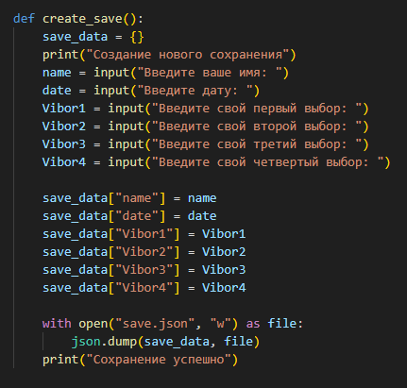

Рисунок 1 - Функция create_save()

Функция load_save() открывает файл "save.json" и загружает сохраненные данные. Если сохранение существует, функция отображает данные о пользователе и его выборах.

# 

Рисунок 2 - Функции загрузки сохранения и проверки на его наличие

Следующая функция – удаление сохранения.

Для нее так же необходимо ввести проверку на его наличие.

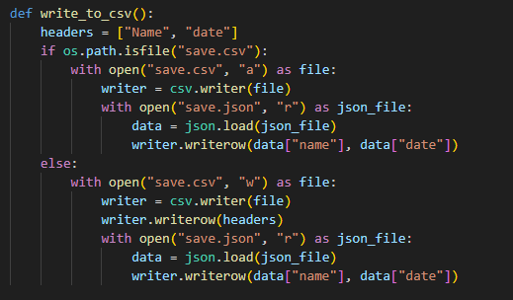

Рисунок 3 - Функция удаления сохранения и проверки на его наличие

Запись в CSV:

Функция write_to_csv() проверяет наличие файла "save.csv". Если файл существует, функция добавляет данные из JSON-файла в CSV-файл. Если файла еще не существует, функция создает новый CSV-файл и записывает данные туда.

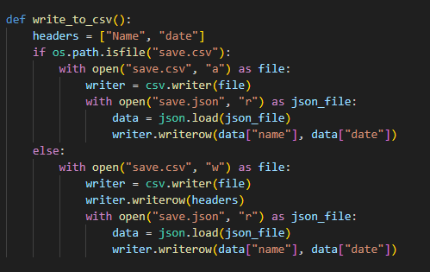

Рисунок 4 - Запись CSV файла

Вывод: создала сохранение для своей текстовой игры-новеллы, а также возможность удаления сохранения, где все данные должны хранится в JSON формате, также по завершению игры должна происходить запись данных в CSV файл